Муниципальное бюджетное общеобразовательное учреждение
Города Новосибирска «Средняя общеобразовательная школа № 153»

Направление: инженерно-технологическое (конструкторский проект)

Мельница. История создания.

Авторы: Евдаков Максим
Рочев Альберт
МБОУ СОШ № 153,
7 класс,
Дзержинский район г. Новосибирска
Консультанты проекта: Замятин Павел Леонидович,
руководитель мастерской начального технического
творчества «Сибирский левша»,
МБУ МЦ «Звездный» СП «Клуб юных техников».
Филимонова Елена Валерьевна,
учитель иностранных языков
первой квалификационной категории,
Контактный телефон:
8-913-389-6727

г. Новосибирск, 2020

Паспорт проекта

Проект «Мельница. История создания.»
Участники проекта:
Евдаков Максим
Рочев Альберт
Консультанты проекта:
Руководитель мастерской начального технического творчества «Сибирский левша» Замятин Павел Леонидович.
Руководитель инженерного направления, учитель иностранных языков
первой квалификационной категории Филимонова Елена Валерьевна.
Класс:7
Название, номер учебного учреждения, где выполнялся проект: МБОУ СОШ №
153, Дзержинского района, города Новосибирска.
Предметная область: история, краеведение, технология, экономика, моделирование.
Время работы над проектом: ноябрь 2019 г. - февраль 2020 г. (долгосрочный).
Проблема проекта: какова история создания мельницы.
Цель проекта: изготовить своими руками из древесного материала макет «Мельница», работающий от электромотора.
Задачи: - изучить историю появления мельницы;
- заготовить необходимый материал;
- рассчитать себестоимость проектируемого изделия;
- изготовить макет;
- дать оценку своему изделию. Сформулировать выводы.
Тип проекта (по виду деятельности): исследовательский, конструктивный.
Используемые технологии: предметное моделирование.
Форма продукта проекта: макет «Мельница», изготовленный из древесного материала, работающий от электромотора, через ременную передачу.
Содержание: Историческая справка. Типы мельниц. Мельницы новосибирской области. Обоснование выбора материала. Экономические расчеты. Этапы работы. Рекомендации по технике безопасности при изготовлении макета мельницы. Анализ проведенной работы.
Исследование: - изучение исторических материалов и архивов;
- проектирование макета;
- разработка и проектирование электромотора;
- составление сметы проекта;
- разработка рекомендаций по технике безопасности;
- экспериментальная проверка запуска механизмов.
Результативность: изучена история появления мельниц. Исследован архив Новосибирской области и собран материал, который использовался на уроках технологии в школе. Создан макет «Мельница», который будет служить экспонатом для демонстрации принципов работы электромотора через ременную передачу.

ОГЛАВЛЕНИЕ

ВВЕДЕНИЕ………………………………………………………………………………
ГЛАВА 1. Теоретическое изучение вопроса…………………………………………
  - Историческая справка………………………………………………………………...
  - Мельницы новосибирской области………………………………………………….
ГЛАВА 2. Практическая работа………………………………………………………
2.1. Организация, проектирование и разработка рекомендаций по технике безопасности ……………………………………………………………………………..
2.2 Экономические расчеты проекта……………………………………………………
2.3 Этапы работы…………………………………………………………………………
2.4 Принцип работы ременной передачи……………………………………………….
ЗАКЛЮЧЕНИЕ…………………………………………………………………………
СПИСОК ЛИТЕРАТУРЫ……………………………………………………………..
ПРИЛОЖЕНИЕ…………………………………………………………………………

ВВЕДЕНИЕ

Обоснование выбора темы проекта.
В доме моей бабушки часто пахнет свежим хлебом. Этот запах не сравнится ни с чем. Едешь на велосипеде по пыльной деревенской дороге, вот впереди показался забор бабушкиного дома, и ты быстро соскакиваешь со своего верного железного «коня», вбегаешь в дом, а там… Бабушка уже разрезает свежеиспечённый хлеб.
Эти моменты я часто вспоминаю, когда нахожусь в городе. А еще, я вспоминаю мельницу на краю деревни. Она находится в рабочем состоянии, и деревенские часто возят туда мешки с пшеницей.
Я учусь в инженерном классе. Третий год мы дополнительно занимаемся в «Клубе юных техников» в мастерской начального технического творчества. И, когда руководитель мастерской предложил мне и моему однокласснику Максиму изготовить макет мельницы, работающий от электромотора через ременную передачу, мы поняли, что это отличный шанс узнать об истории создания мельницы и самим сконструировать механизм, который тысячи лет облегчает жизнь людей.

Актуальность проекта.
В наши дни производство поделок из древесного материала - очень востребованная деятельность. В момент проектирования и создания изделия человек совершенствуется.

Цель проекта.
Изготовить своими руками из древесного материала макет «Мельница», работающий от электромотора.

Задачи проекта.
- Изучить историю появления мельницы.
- Заготовить необходимый материал.
- Рассчитать себестоимость проектируемого изделия.
- Изготовить макет.
- Дать оценку своему изделию. Сформулировать выводы.

Использование технологий и методик.
Моделирование– изучение объекта (оригинала) путем создания и исследования его копии (модели), замещающей оригинал. В качестве модели использованы объекты как естественного, так и искусственного происхождения.
Типов моделирования- предметное моделирование, при котором исследование ведется на модели, воспроизводящей определенные геометрические, физические, динамические или функциональные характеристики объекта-оригинала.

ГЛАВА 1

1.1 Историческая справка

Мельница — механизм для измельчения чего-либо. Классическим примером мельницы служит мукомольная мельница. Одним из видов ручной мельницы является жёрнов. (см. Приложение 1, рис.1)
Мельницы различают по типу привода:
- Ручные мельницы.
- Водяные мельницы.
- Ветряные мельницы.
- Электрические мельницы.

Выбор типа мельницы определяется размером исходных частиц, твёрдостью размалываемого материала и производительностью. Исторические предшественники мельницы — зернотёрка и ступа. Позднее стали использовать мускульную силу людей и животных, а затем и силу воды и ветра. (см. Приложение 1, рис.2)

Ветряная мельница греческого инженера Герона Александрийского, изобретенная в I в. н. э., является наиболее ранним примером использования энергии ветра для приведения в движения механизма. (см. Приложение 1, рис.3)
Первые запущенные в работу ветряные мельницы имели паруса (лопасти), вращающиеся в горизонтальной плоскости, вокруг вертикальной оси.
Мельницы того времени имели от шести до двенадцати лопастей, покрытых тростником или тканевым материалом. (см. Приложение 1, рис.4)
Эти приспособления использовались для измельчения зерна или добывания воды и довольно сильно отличались от более поздних европейских вертикальных ветряных мельниц. (см. Приложение 1, рис.5)
Первоначально ветряные мельницы получили широкое распространение на Ближнем Востоке и в Центральной Азии, а затем постепенно стали популярными в Китае и Индии.
Вертикальные мельницы сильно зависели от направления ветра, поэтому вскоре придумали мельницу на козлах, или столбовки. (см. Приложение 1, рис.6)
Вскоре мельничный прогресс пошёл ещё дальше – в 1772 году шотландский изобретатель Эндрю Мэйкл заменил паруса на автоматически открывающиеся и закрывающиеся щитики, похожие на жалюзи.

Водяные мельницы используют силу воды. Такие мельницы строятся обычно возле рек с быстрым течением. У водяной мельницы на колесе есть специальные лопатки, когда вода течёт, она упирается в эти лопатки, тем самым толкая их и приводя в движение всё колесо, а они в свою очередь вращают жернова. (см. Приложение 1, рис.7)

Электрические мельницы вращают жернова с помощью специальных моторов, которые работают от электричества.
В настоящее время используются в основном электрические мельницы.
(см. Приложение 1, рис.8)

1.2 Мельницы Новосибирской области

На речке Порос возле села Успенка, что в Мошковском районе, стоят руины старой водяной мельницы. Построил её Колыванский купец 1 - ой гильдии Евграф Александрович Жернаков, в начале 90 - годов XIX века.Мельница выдавала 3 тыс. пудов муки в сутки и на ней трудилось 50 - 60 рабочих. Производство занимало довольно большую территорию. На ней размещались обширный мельничный пруд, плотина, само здание мельницы, кузница, конюшня, жилые дома для рабочих, амбары, ватерклозеты. (см. Приложение 2, рис.1, рис.2)
Особенность этой мельницы была в том, что в зимнее время, когда было мало воды в речке, запускался паровой двигатель мощностью 180 л. с. и таким образом процесс помола муки не останавливался.
Помимо этой, у купца были ещё и другие мельницы. Мука Жернакова на Большой Всероссийской выставке 1909 г. получила Большую серебряную медаль.

ГЛАВА 2

2.1 Организация работы

Самым важным этапом в работе над макетом мельницы, стал выбор материала. В мастерской имелась фанера и элементы электромотора.
После того как был выполнен чертеж изделия (см. Приложение 3, рис.1, рис.2), мы решили, что имеющегося количества материала будет достаточно.
Мы распредели работу между собой, (см. Приложение 3, рис.3) продумали этапы работы. Вспомнили правила по технике безопасности в творческой мастерской. Разработали рекомендации по технике безопасности для конкретного проекта.

Разработка рекомендаций по технике безопасности

- При крепежных работах и изготовлении панелей необходимо соблюдать правила техники безопасности выполнения слесарных и сверлильных работ.
- При покраске мельницы необходимо соблюдать правила безопасности при покраске деталей.
- Соблюдать правила безопасности при работе с электроприборами.

2.2 Экономические расчеты проекта

Большую часть материалов нам предоставил руководитель творческой мастерской. Наши затраты составили 152, 00 р., при покупке алкидной эмали.
Общая площадь макета составила 0,25 м², объем баллона эмали рассчитан на 2 м².
Итого: фактически затрачено 19,00 р.
При условии покупки березовой фанеры, толщиной 10мм. по цене 700, 00 р. за лист размером 1250*1250 см, учитывая израсходованный материал размером 50*50 см, итоговая стоимость 175, 00р.
Саморезы по дереву 3,5*19, 80 шт. в упаковке по цене 65р. Израсходовано 40 штук, итого: 32,50 р.
Клей для дерева 250г. по цене 165р. Израсходовано 65 г. Итого: 42, 00р.
Общая стоимость макета «Мельница» без электромотора составила-268, 50р.

2.3 Этапы работы

После всех подготовительных этапов мы приступили к созданию макета.
Во-первых, выпилили элементы по чертежам. (см. Приложение 4, рис.1)
Во-вторых, собрали мотор из имеющихся запчастей (ротора, вала, шкива и магнитов). (см. Приложение 4, рис.2)
В-третьих, сконструировали лопасти. (см. Приложение 4, рис.3)
В-четвёртых, собрали, склеили и скрепили саморезами корпус макета. (см. Приложение 4, рис.4)
В-пятых, протестировали и покрасили макет. (см. Приложение 4, рис.5, рис. 6, рис. 7)

2.4 Принцип работы ременной передачи

Нужно отметить, что перед сборкой электромотора мы изучили принцип работы ремённой передачи. Выучили, что передача состоит из двух шкивов, закрепленных на валах, и ремня, охватывающих эти шкивы. Нагрузка передается за счет сил трения, возникающих между шкивами и ремнем вследствие натяжения последнего.
Узнали, что существую преимущества и недоставки данной передачи.
Преимущества:
- возможность передачи движения на значительные расстояния;
- плавность и бесшумность работы;
- защита механизмов от колебаний нагрузки вследствие упругости ремня;
- простота конструкции и эксплуатации.
Недостатки:
- непостоянство передаточного отношения вследствие проскальзывания ремня;
- повышенная нагрузка на валы и их опоры, связанное с большим предварительным натяжением ремня;
- низкая долговечность ремня. (см. Приложение 4, рис.8)

ЗАКЛЮЧЕНИЕ

Мы провели исследовательскую работу по теме: «Мельница. История создания». Узнали много нового и интересного про них. Насколько уникальные были мельницы в разное время и в разных странах. Сделали характеристику разных видов мельниц. Изучили архив Новосибирской области. Выполнили свой макет ветряной мельницы. Узнали принципы работы электромотора через временную передачу. Нам нравиться заниматься исследовательской работой, так как эта работа очень увлекательна и познавательна. В дальнейшем мы хотим продолжить знакомство со старинными строениями зданий и домов.

СПИСОК ЛИТЕРАТУРЫ
https://info4kid.ru/children/how/works-melnica
https://mirnovogo.ru/melnica/
https://ru.wikipedia.org
https://www.fishingsib.ru/articles/view/83014/

ПРИЛОЖЕНИЕ № 1
Рисунок № 1
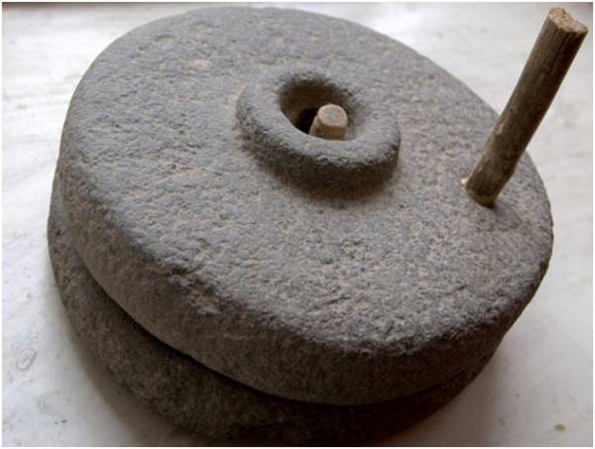
Рисунок № 2
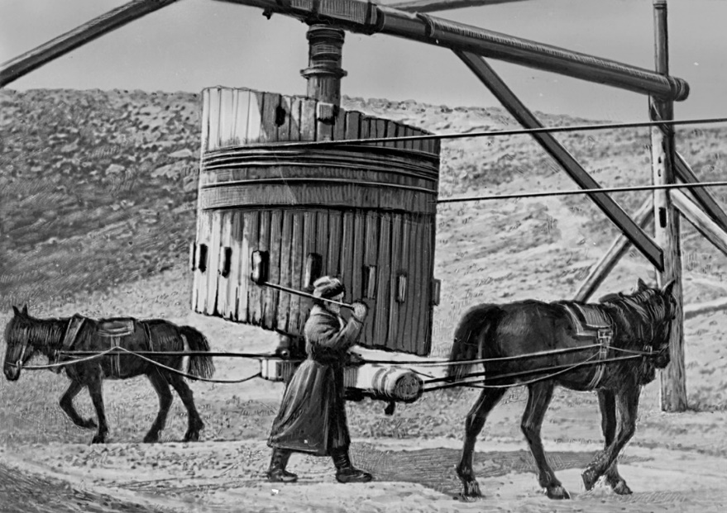
Рисунок № 3
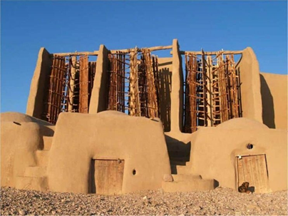

Рисунок № 4
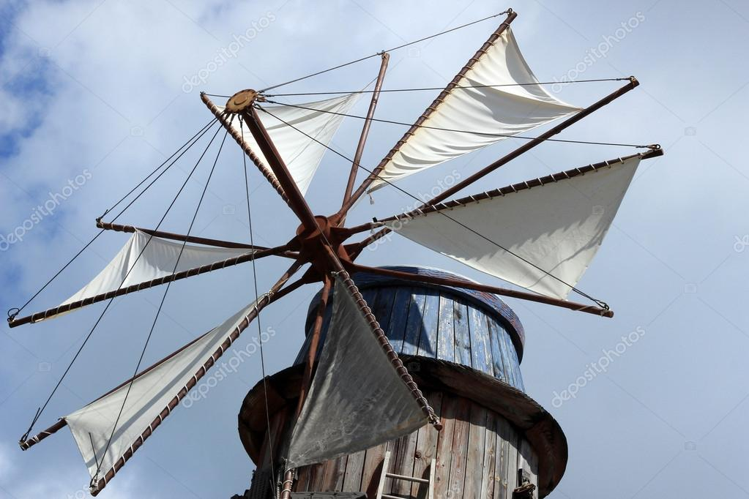
Рисунок № 5
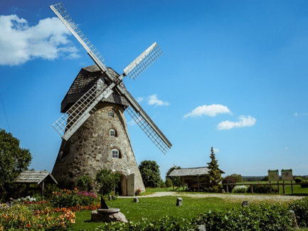
Рисунок № 6
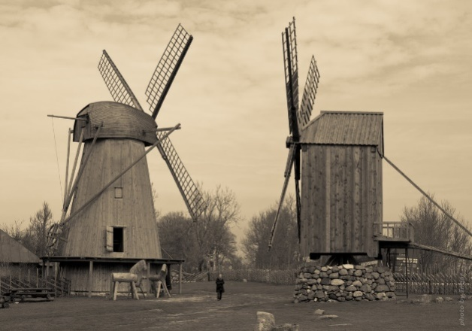

Рисунок № 7
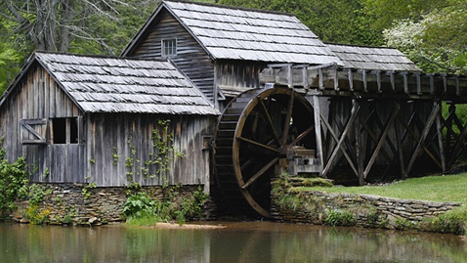
Рисунок № 8
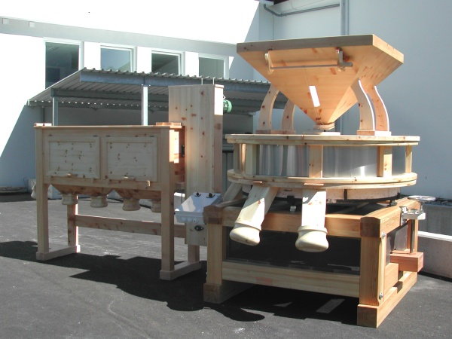

ПРИЛОЖЕНИЕ № 2
Рисунок № 1
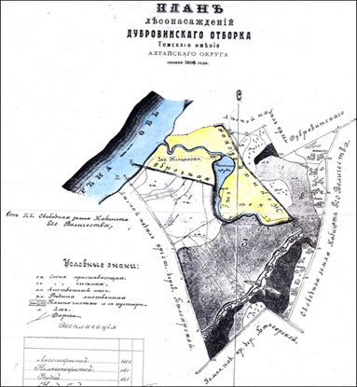
Рисунок № 2
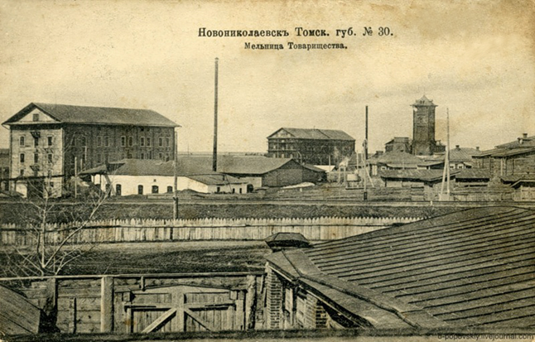

ПРИЛОЖЕНИЕ № 3
Рисунок № 1
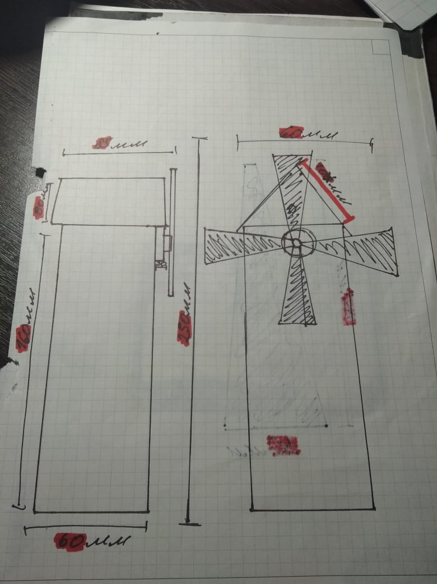
Рисунок № 2
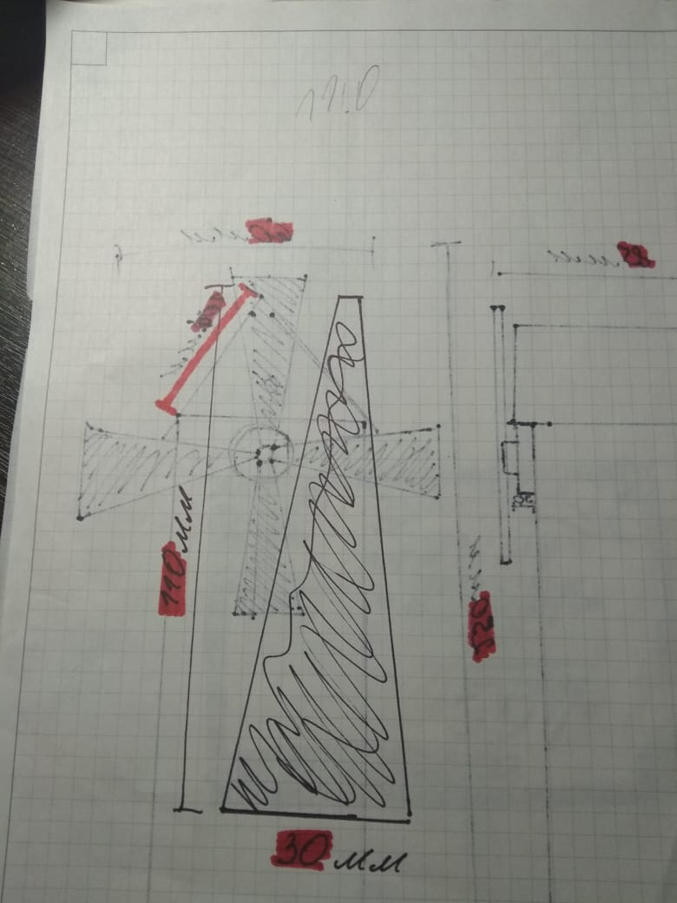
Рисунок № 3
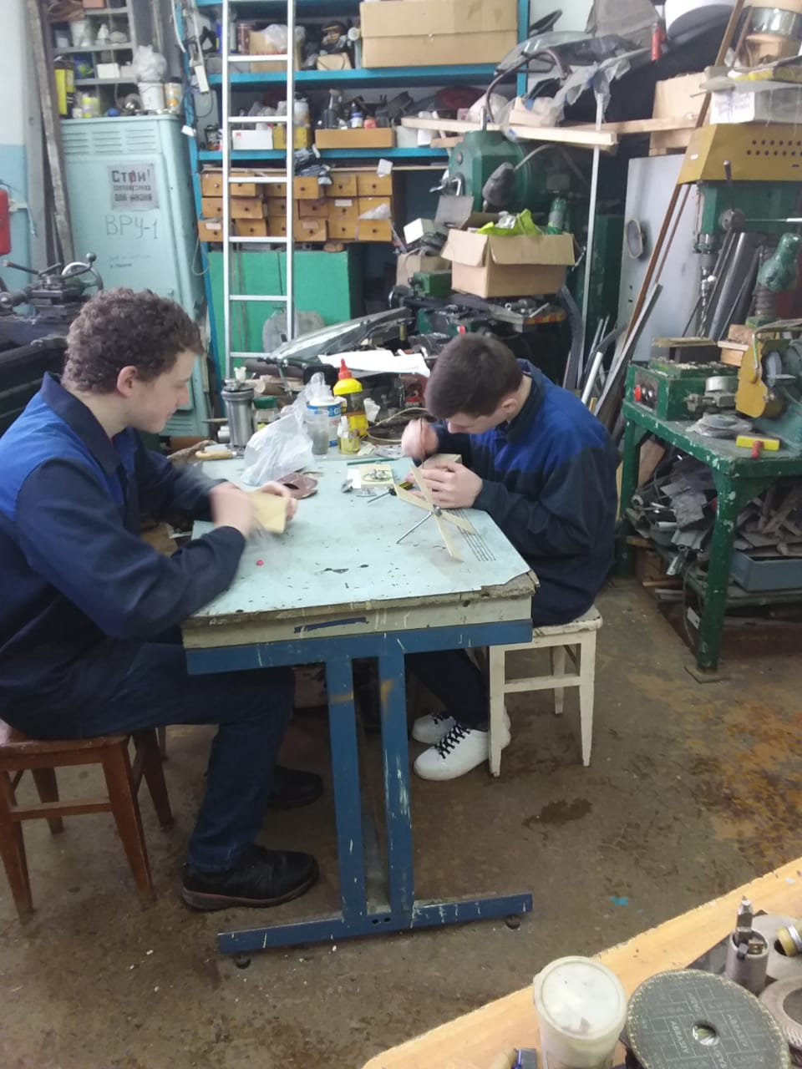

ПРИЛОЖЕНИЕ № 4
Рисунок № 1
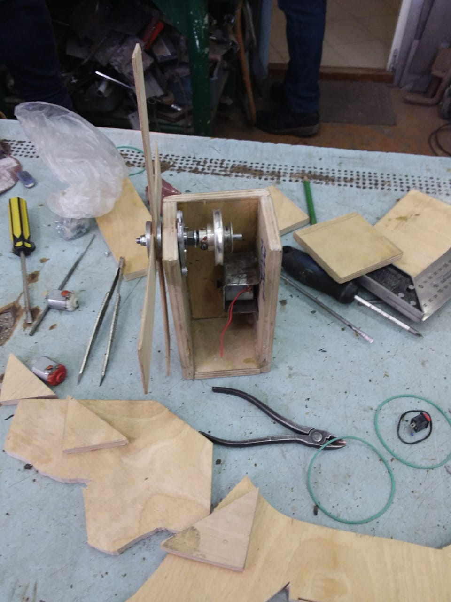
Рисунок № 2 Рисунок № 3
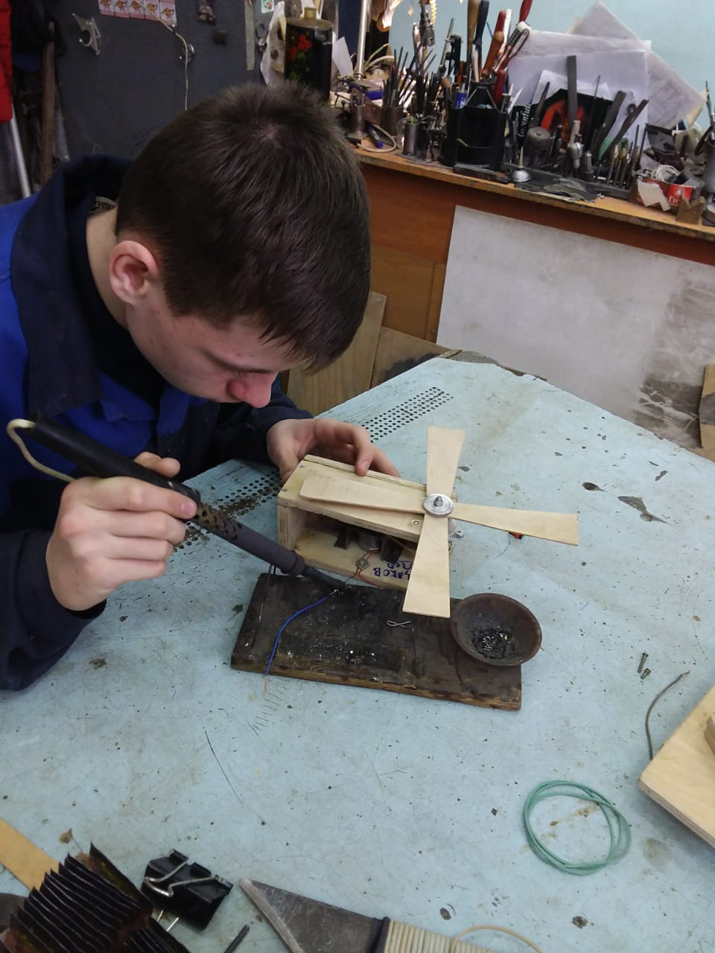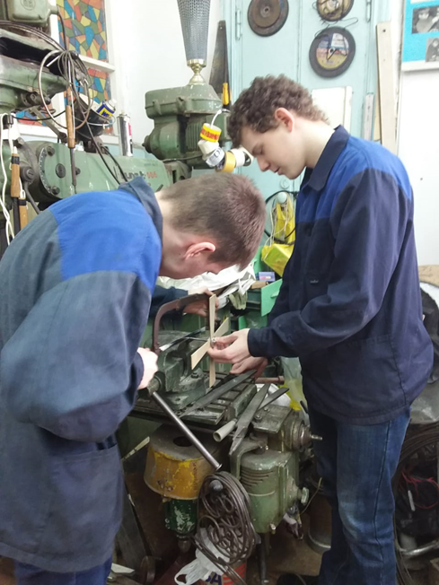

Рисунок 4 Рисунок № 5
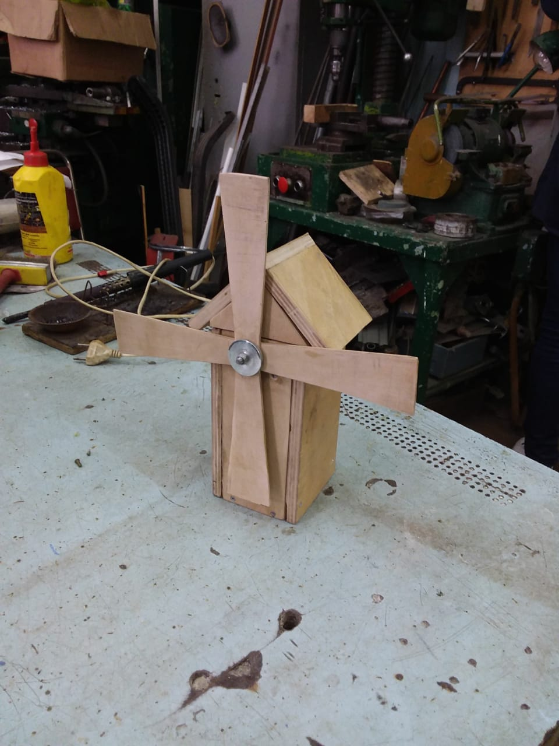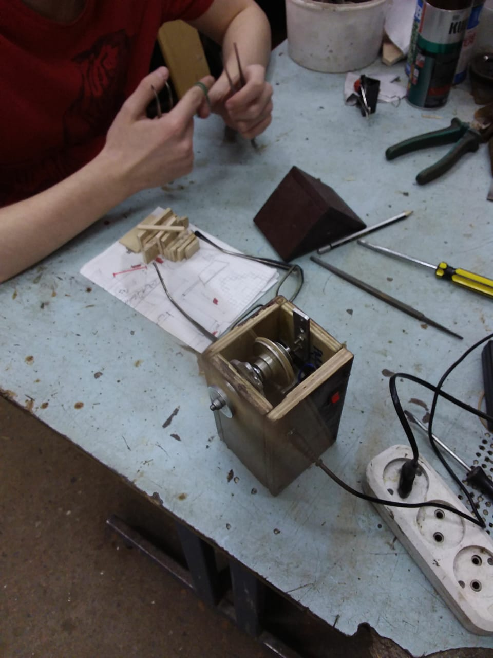
Рисунок № 6
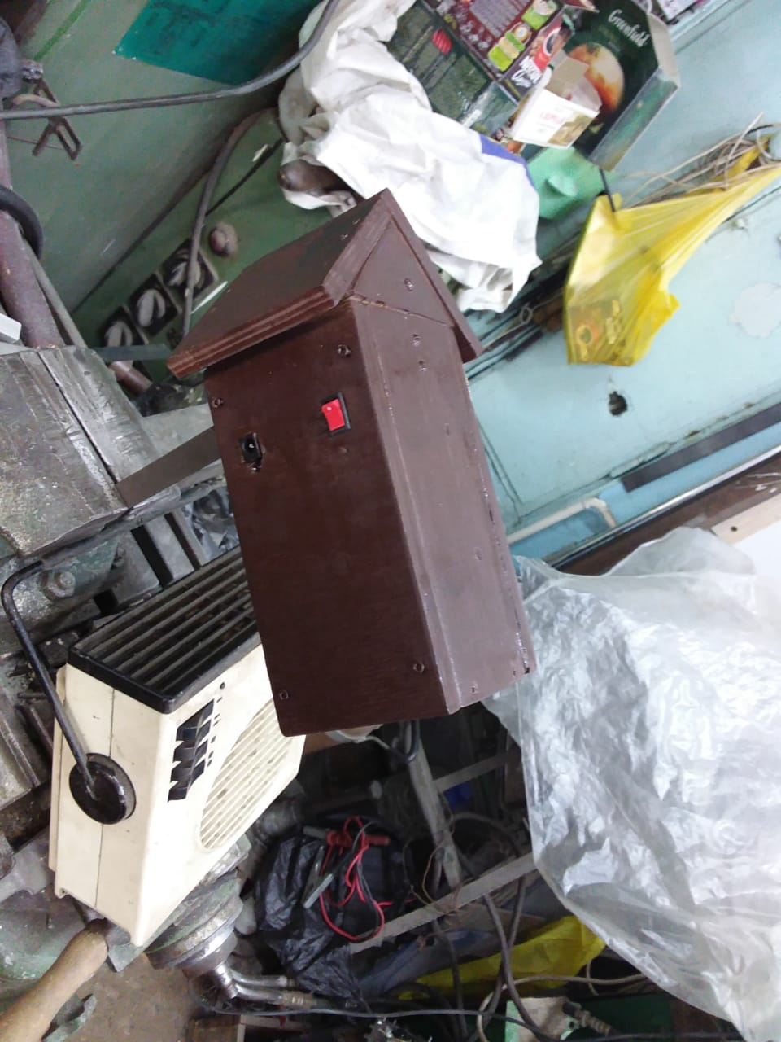

Рисунок № 7
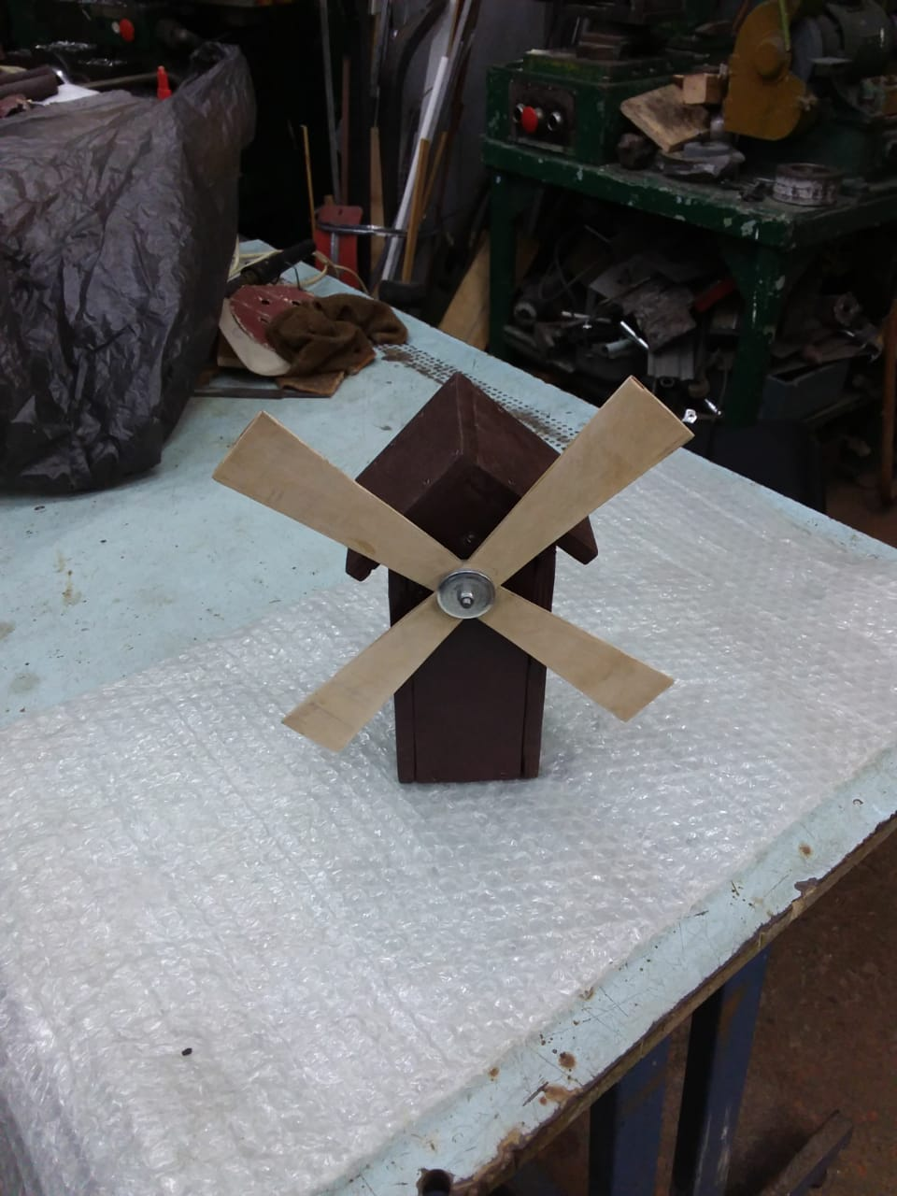

Рисунок № 8
